AGUASOFRO
Véronique-Sophie RIOT-GOUET
06 61 52 6000
contact@aguasofro.fr

https://aguasofro.fr

DEVIS
Méthode Certifiante
Les effets de la sophrologie renforcés par les bienfaits de l’eau.
Le Duo Gagnant

Formation référencée DataDock
OBJECTIF DE LA FORMATION
- Maîtriser, Créer, Animer les séances de :

- AGUASOFRO
- AGUASOFROZEN
- AGUASOFRODYNAMIQUE (pour les maîtres-nageurs)

LA FORMATION
Formation complémentaire à la formation de sophrologue qui vous permettra de pratiquer des séances (avec ou sans surveillance d’un Maitre-nageur selon le type de piscine :

- Piscines municipales
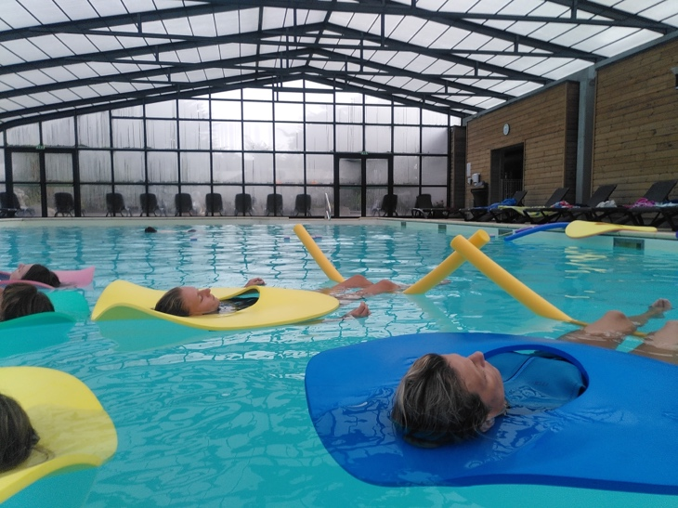
- Piscines privées
- Piscines loisirs de campings, Hôtels
- Balnéos
- Piscines Kinés
- Centres de rééducation
- Piscines Centres IME….

CHAMPS D’APPLICATION :

- Loisir
- Relaxation
- Tourisme
- Médical/ Rééducation
- Milieu Handicap

Les milieux médicaux et sportifs prennent conscience des bienfaits de l’eau et l’utilisent comme alliée.
C’est une nouvelle ouverture vers la guérison.

Une pédagogie et un savoir-faire adaptées à l’eau

RDC1  Le corps et l’Eau  Les mouvements et l’eau | La valeur ajoutée de l’eau pour les exercices de Relaxation dynamique de sophrologie  30 Exercices de RD
RDC2 à RDC4  La contemplation et l’Eau | La valeur ajoutée de l’eau et de l’apesanteur pour :  Le Lâcher prise  Les visualisations
Comment monter une séance
10 Protocoles de séances

Debout : Le duo Mouvements/Thème
Allongé : Le duo Apesanteur/Visualisation

MÉTHODE CLÉ EN MAIN
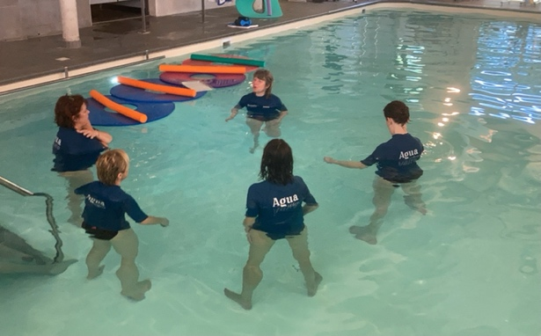
- Support Théorique
- 30 exercices de RD
- 10 séances clés en mains - 10 protocoles
- Possibilité d’acheter les Nénuphars sur place (5% remise)
- 1 Tee-Shirt AGUASOFRO
- Certification (sous condition d’obtention)

INFORMATIONS PRATIQUES

- 5 jours du Mercredi Midi au Dimanche 14h
- 32 heures
- En présentiel à NANTES
- Prérequis : Vous êtes sophrologue certifié(e) et vous souhaitez proposer à vos patients, une méthode de sophrologie novatrice et efficace.
- Les groupes sont formés de 8 participants Maximum et 5 minimum.

TARIF POUR L’ANNÉE 2021 DE LA FORMATION
1860 €

Cette formation est référencée Data Dock et ouvre les droits pour un financement par les OPCAS.
(Financement Aides : Fifpl, AGEFICE, Pole emploi….)

VOTRE FORMATRICE
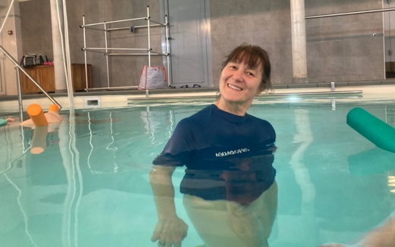
Véronique-Sophie

Sophrologue Caycédienne (Master) et Maître-Nageur

Fondatrice de la Méthode AGUASOFRO

Fédération AGUASOFRO
Possibilité de l’Utilisation de la marque sous conditions d’adhésion à la Fédération AGUASOFRO (Label de Qualité)

Conseils et accompagnement pour la mise en place de votre projet d’action :
- Partenariats avec des piscines (Législation)
- Réseau Clients
Un Suivi Personnalisé possible (voir conditions)

Modèles d’outils de communication.
Séminaires

